Dr.-Ing. Norbert Schiedeck neuer Vorsitzender der Vaillant Group Geschäftsführung

Remscheid, 3. Mai 2018 – Der Gesellschafterausschuss der Vaillant GmbH hat Dr.-Ing. Norbert Schiedeck mit Wirkung zum 1. Mai 2018 zum Vorsitzenden der Geschäftsführung des Unternehmens bestellt. Er folgt auf Dr. Carsten Voigtländer, der das Unternehmen Ende März 2018 verlassen und dessen Ressort Dr.-Ing. Schiedeck seit April 2018 bereits interimistisch übernommen hat. Als Vorsitzender der Geschäftsführung verantwortet er die Unternehmensstrategie, den Ausbau des Wärmepumpengeschäfts, die IT und verschiedene Zentralbereiche. Dr.-Ing. Schiedeck bleibt bis zur Neubesetzung der Position auch zuständig für seine bisherigen Aufgaben als Geschäftsführer des Technik-Ressorts. In dieser Funktion zeichnet er seit 2014 unter anderem für die Bereiche Entwicklung, Produktion, Einkauf und das Qualitätswesen verantwortlich.

Die Zuständigkeit in der Geschäftsführung für das Ressort Vertrieb, Marketing und Service liegt weiter bei Dr. Andree Groos. Dr. Stefan Borchers verantwortet als Geschäftsführer seit Jahresbeginn 2018 den Bereich Finanzen und Dienstleistungen.

Die Vaillant Group ist ein international tätiges Unternehmen mit Hauptsitz in Remscheid, Deutschland, das in den Bereichen Heiz-, Lüftungs- und Klimatechnik tätig ist. Als einer der weltweiten Markt- und Technologieführer entwickelt und produziert die Vaillant Group maßgeschneiderte Produkte, Systeme und erbringt Dienstleistungen für Wohnkomfort. Das Produktportfolio reicht von effizienten Heizgeräten auf Basis herkömmlicher Energieträger bis hin zu Systemlösungen zur Nutzung regenerativer Energien. Im Geschäftsjahr 2016 erzielte das Unternehmen, das sich seit seiner Gründung 1874 in Familienbesitz befindet, mit mehr als 12.000 Mitarbeitern einen Umsatz von rund 2,4 Mrd Euro.

------------------------------------------------------------------------------------------------------
Kontakt

Dr. Jens Wichtermann Telefon: 02191 18-2754
Direktor Unternehmenskommunikation, Mobil: 0175 2951810

Nachhaltigkeitsmanagement & Politik E-Mail: jens.wichtermann@vaillant-group.com

Vaillant Group Web: www.vaillant-group.com
42850 Remscheid

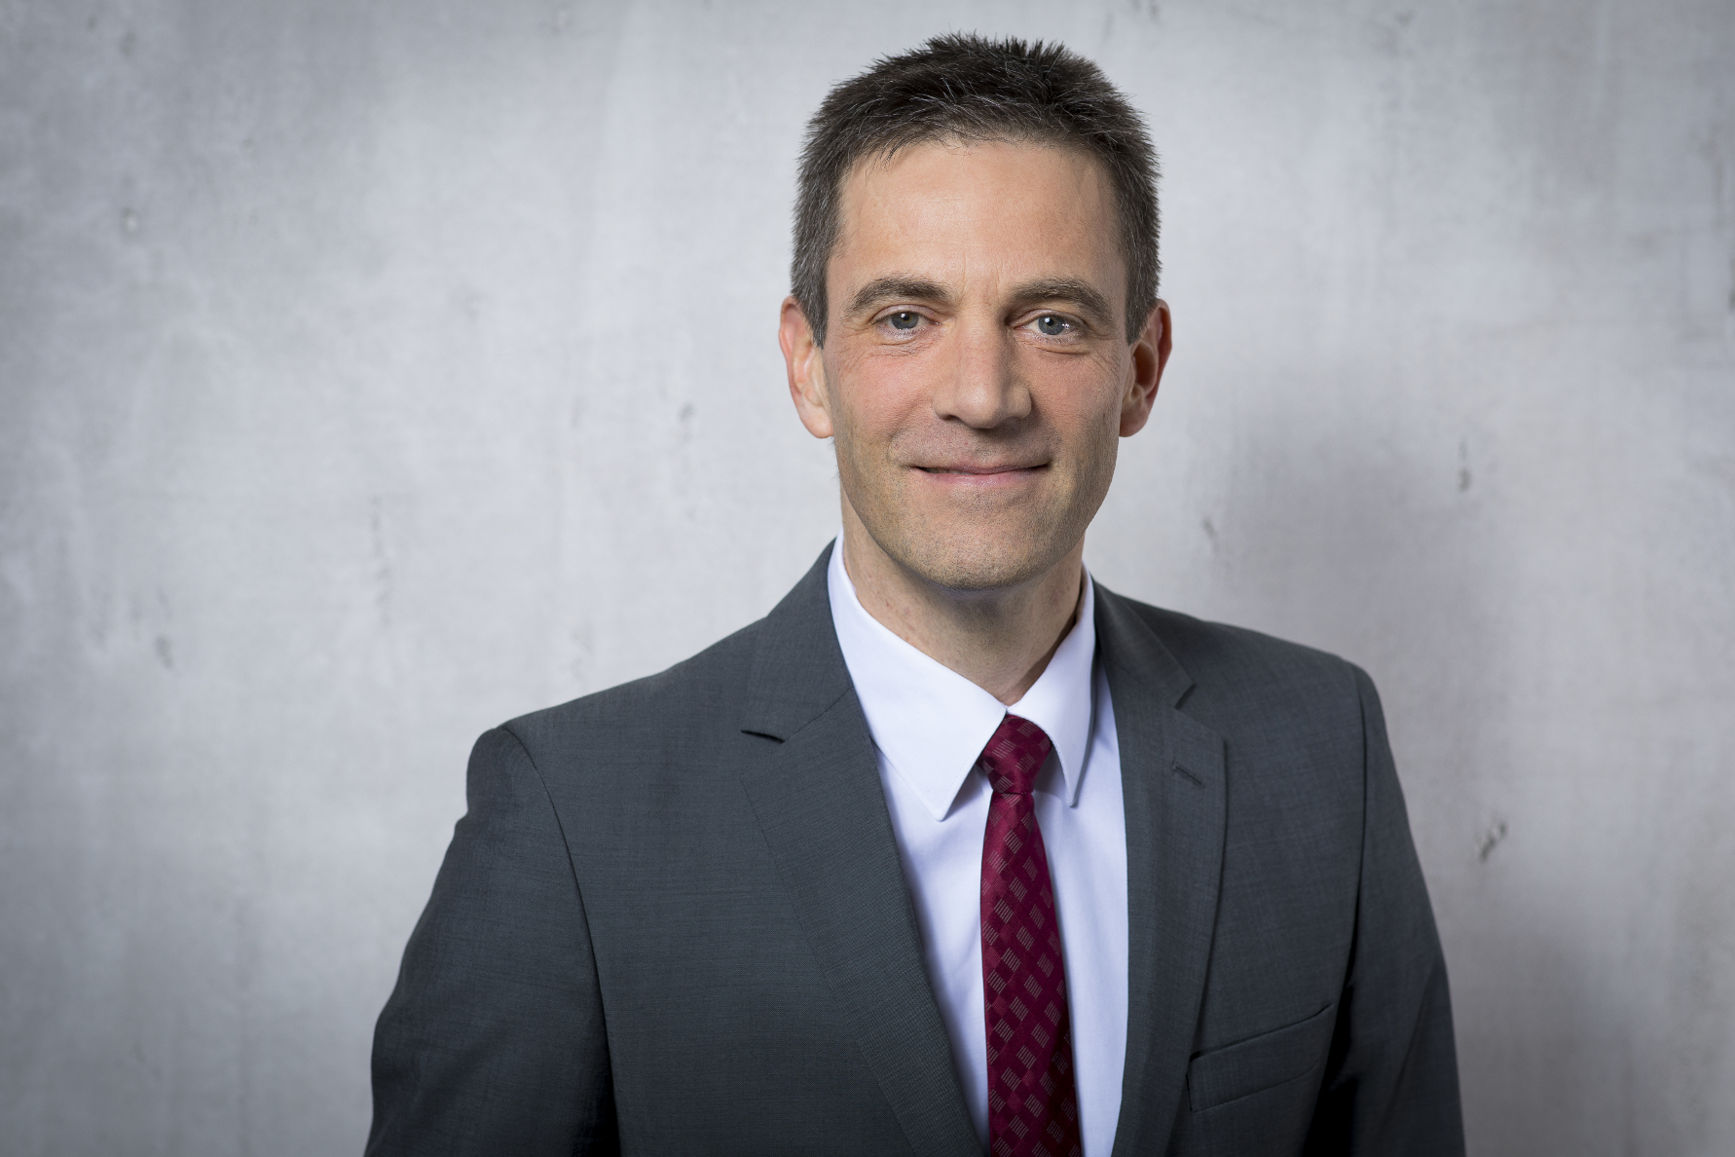

Bildunterschrift:
Der Gesellschafterausschuss der Vaillant GmbH hat Dr.-Ing. Norbert Schiedeck mit Wirkung zum 1. Mai 2018 zum Vorsitzenden der Geschäftsführung des Unternehmens bestellt.

Bildquelle: Vaillant Group

